Continuidad de funciones
Intuitivamente, es fácil captar el concepto de continuidad. En términos sencillos, puede decirse que una función real de variable real es continua en un intervalo cuando se puede dibujar sobre el papel a lo largo de dicho intervalo sin levantar el lápiz. La descripción matemática de esta idea intuitiva recurre al uso de la noción de límite.

Continuidad de una función
Se dice que una función f(x) es continua en un punto a, si y sólo, si se verifican las condiciones siguientes:
- La función existe en a.
- Existe límite de f(x) cuando x tiende a a.
- El valor de la función en el punto y el límite en dicho punto son iguales:
Cuando no se cumple alguna de las anteriores condiciones, se dice que la función es discontinua en el punto.
Por otra parte, se considera que la función es continua en un intervalo (a, b) cuando es continua en todo punto x, tal que a < x < b.
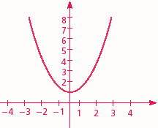
Ejemplo de función continua.
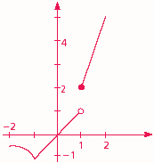
La función de la figura es discontinua en el punto x = 1.

Funciones continuas
Para algunas familias de funciones es posible conocer su continuidad basándose en los siguientes criterios generales:
- Las funciones polinómicas son continuas en todo el conjunto de los números reales.
- Las funciones racionales obtenidas como cociente de dos polinomios son continuas en todos los puntos del conjunto R, salvo en aquellos en los que se anula el denominador.
- Las funciones potenciales, exponenciales y logarítmicas son continuas en todo su dominio de definición.
- Las funciones trigonométricas seno y coseno son continuas en todo el conjunto de los números reales (en cambio, la función tangente es discontinua en los valores múltiplos impares de π/2).

Propiedades de las funciones continuas
Dadas dos funciones f(x) y g(x) continuas en un punto o en un intervalo, se cumple entonces que:
- La suma y la resta de ambas es una función continua en ese punto o intervalo.
- El producto de las dos funciones es una función continua en ese punto o intervalo.
- El cociente entre ambas funciones es una función continua en ese punto o intervalo salvo en aquellos en los que el denominador se anula.
- Si f(x) es continua en a y g(x) es continua en f(a), entonces la composición de funciones (g ° f) (x) es también continua en a.

Discontinuidades evitables
Toda función que en un punto dado no cumple alguna de las condiciones necesarias para la continuidad se denomina discontinua. Cuando la discontinuidad se debe al hecho de que existe el límite de la función en el punto, pero la función no está definida para el mismo, se habla de discontinuidad evitable.
Para obtener una nueva función que sea continua también en el punto de discontinuidad evitable, se procede del modo siguiente:
- Se calcula el valor del límite de la función en el punto a.
- Se añade el punto a al dominio de definición de la función, y se le asigna el valor:
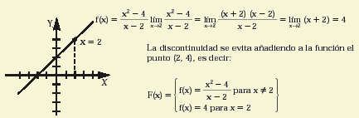
La función f (x) presenta una discontinuidad evitable en el punto x = 2. F(x) sería continua en R.

Discontinuidades no evitables
Existen otros tipos de discontinuidades que no pueden resolverse, por lo que se llaman discontinuidades no evitables. Estas discontinuidades se clasifican en:
- Discontinuidades de salto: cuando existen ambos límites laterales (por la derecha y por la izquierda), pero no coinciden.
- Discontinuidades asintóticas: cuando el límite es infinito.
- Discontinuidades por el dominio de definición: cuando existe el límite y la función está definida en el punto, pero ambos valores no coinciden.
En sentido genérico, se llama discontinuidad de segunda especie a la que tiene lugar cuando uno de los límites laterales es finito y el otro es infinito o no existe.
Funciones reales de una variable real
Una función f definida sobre un intervalo I es continua si lacurva que la representa, es decir el conjunto de los puntos (x, f(x)), con x en I, está constituida por un trazo continuo, es decir un trazo que no está roto, ni tiene “hoyos” ni “saltos”.
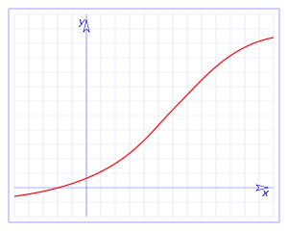
Introducción a la continuidad de funciones
“Cuando empezó a desarrollarse el Cálculo, la mayor parte de las funciones con las que se trabajaba eran continuas, y por lo tanto no se sentía la necesidad de penetrar en el significado exacto de continuidad. Fue ya entrado el siglo XVIII que se presentaron algunas funciones discontinuas en conexión con distintas clases de problemas físicos. En particular, los trabajos de J.B.J. Fourier (1758-1830) sobre la Teoría del calor, obligaron a los matemáticos de principios de siglo XIX a examinar cuidadosamente el significado de los conceptos de función y continuidad.
A pesar de que el significado de la palabra “continuo” parece intuitivamente clara a todo el mundo, no es fácil imaginarse cuál sería una buena definición de esta idea. Un diccionario popular da la siguiente definición de continuidad:
Continuidad: Cualidad o condición de ser continuo.
Continuo: Que tiene continuidad entre las partes.
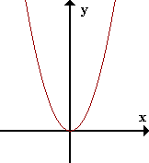 f(x)=x²
La continuidad significa que un pequeño cambio en la variable x implica sólo un pequeño cambio en el valor de f(x), es decir, la gráfica consiste de un sólo trozo de curva.
DEFINICIÓN:
Continuidad en términos del concepto de limite
Una función f(x) es continua en un punto a si lim_{x->a}f(x) = f(a).
NOTA: Observar que debe existir f(a) y debe existir el lim_{x->a} f(x) y debe ser igual a f(a).
EJEMPLO:
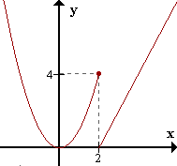
f(x) = x² si x <= 2
2x – 4 si x > 2
Discontinua en x=2.
Si bien existe f(2), no existe lim_{x->2}f(x), pues lim_{x->2-}f(x)=4 y lim_{x->2+}f(x)=0
Sin embargo, la función para x próximos a 2 pero menores, e ignoramos los x mayores que 2, la función es continua en 2 “por la izquierda”
Definición
Continuidad por la izquierda
Una función f(x) es continua por la izquierda en el punto a si existe f(a) ylim_{x->a-}f(x) = f(a).
Definición
Continuidad por la derecha
Una función f(x) es continua por la derecha en el punto a si existe f(a) ylim_{x->a+}f(x) = f(a).
La función anterior es continua por la izquierda en x=2, pero no por la derecha.
Definición
Continuidad en un intervalo cerrado [a,b]
Una función f(x) es continua en un intervalo cerrado [a,b] si:
f es continua en a por la derecha
f es continua en b por la izquierda
f es continua en x, para todo x perteneciente al intervalo abierto (a,b).
DISCONTINUIDAD
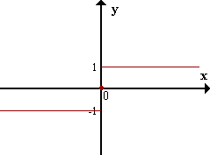f(x)=sgn x
La discontinuidad como se muestra en la gráfica de la función f(x) = sgn x (signo de x), consiste en pedazos de curva separados por un vacío en una abcisa.
EJEMPLO:
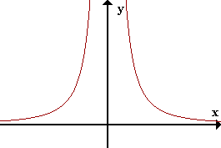
f(x)= 1/x²
Discontinua en x=0 (No existe f(0))
Clasificación de discontinuidades
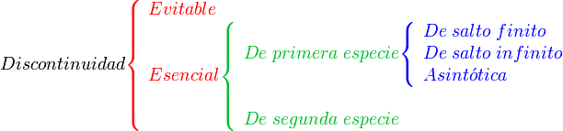About these ads

